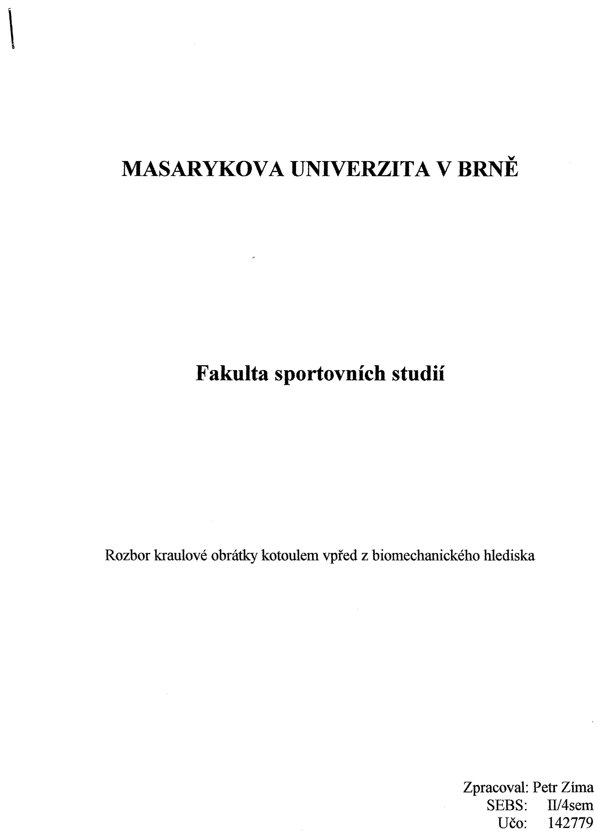
Obsah:
Úvod
1. Východiska výzkumu kraulové obrátky
1.1. Lrterárnírešerže
1.2. Analýza a syntéza dané problematiky 1.3. Vytyčení problému
2. Cíle, hypotézy a úkoly výzkumu
2.1. Cíle výzkumu
2.2. Hypotézy výzkumu 2.3. Úkoly výzkumu
3. Metodika výzkumu
3.1. Charakteristika souboru 3.2. Metody získávání údajů 3.3. Metody zpracování údajů 3.4. Metody vyhodnocení údajů
4. Výsledky a diskuze
